**Primera Entrega. Unidad 1.**

**Objetivos**

**Unidad 1: Construcción de la interfaz gráfica**

OE1.1. Utilizar una arquitectura de tres capas para el desarrollo de un programa de computador, repartiendo de manera adecuada las responsabilidades entre la interfaz de usuario, el control de la interfaz y el modelo. El estudiante deberá poder explicar la importancia de mantener separadas las clases de estos tres dominios.

OE1.2. Construir las clases que implementan una interfaz de usuario.

OE1.3. Aplicar la técnica de descomposición de requerimientos para cumplir con la funcionalidad de un programa de computador.

**Enunciado**

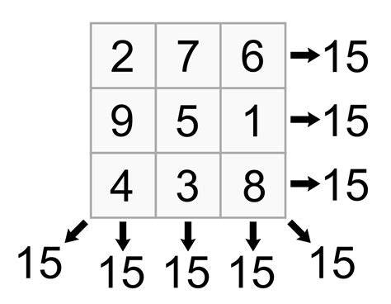

Cuenta la leyenda que cierto día se produjo el desbordamiento de un río; la gente, temerosa, intentó hacer una ofrenda a Lo, el dios del río, para calmar su ira. Sin embargo, cada vez que lo hacían, aparecía una tortuga que rondaba la ofrenda sin aceptarla, hasta que un chico se dio cuenta de las peculiares marcas del caparazón de la tortuga, de este modo pudieron incluir en su ofrenda la cantidad pedida (15), quedando el dios satisfecho y volviendo las aguas a su cauce.

Un cuadrado mágico es una tabla de grado primario donde se dispone una serie de números enteros en un cuadrado o matriz de forma tal que la suma de los números por columnas, filas y diagonales principales sea la misma. Usualmente los números empleados para rellenar las casillas son consecutivos, de 1 a n², siendo n el número de columnas y filas del cuadrado mágico.[1]

El orden de un cuadrado es la cantidad de números que se disponen en uno de sus lados. El orden del cuadrado de la imagen anterior-obtenido al sumar cualquiera de sus filas, columnas o diagonales principales es 15.

La constante mágica de un cuadrado es fácil de obtener a través de la fórmula:

Se solicita que usted desarrolle un programa de computador con interfaz gráfica en JavaFX que, dado el orden, permita generar automáticamente un cuadrado mágico de orden impar.

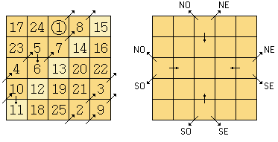

Los cuadrados mágicos de orden impar pueden generarse según el método publicado en 1691 por Simón de la Loubere quien desempeñó el cargo de embajador de Luis XIV. A veces método siamés, el procedimiento ya era conocido por astrólogos orientales con anterioridad. Comenzando en la casilla central de la primera fila con el primer número, se rellena la diagonal quebrada con los siguientes en sentido NO (ó NE). Completada la primera diagonal se desciende una posición y se rellena la segunda en el mismo sentido que la anterior, repitiéndose el paso anterior con el resto de diagonales hasta completar el cuadrado.

Se puede comenzar en cualquiera de las casillas centrales de las filas o columnas perimetrales, siendo en cada caso la dirección de las diagonales hacia fuera del cuadrado y el sentido del desplazamiento una vez finalizada cada diagonal el dado por la posición relativa del centro del cuadrado respecto de la casilla inicial.

Antes de generar el cuadrado, el programa debe permitir el ingreso del orden del cuadrado, la fila o columna perimetral de inicio y si se llenará en la diagonal NO o NE. Si se llena en sentido SO o SE también se produce un cuadrado mágico? Si es así, entonces deben estar también esas opciones.

**Reto:** Una vez generado el cuadrado mágico y al seleccionar una casilla, cambiarán de color todas las casillas de la misma columna y la misma fila, y aparecerá el valor de la constante mágica al final de la columna y de la fila.

**Entregables.** Unidad 1.

**1.** Requerimientos Funcionales.

**2.** Diagrama de clases de modelo y control de la interfaz (no generado automáticamente)

**3.** Implementación completa de todos los requerimientos en Java.

**4.** Tabla de trazabilidad de requerimientos vs métodos (tabla con una columna de los requerimientos, tal que, por cada requerimiento se indica en la columna siguiente todos los métodos que contribuyen a resolverlo).

**Importante:** debe revisar los criterios y escalas con los que será evaluado su trabajo luego de ser entregado: [Rúbrica de Evaluación del Laboratorio](https://docs.google.com/spreadsheets/d/1vUHq9LWoblHLwHD2e17xs1svfgdg7-ix38jDjKNvvUY/edit?usp=sharing). Revise tanto la hoja “Rúbrica General” como la hoja “Calificación”.

**Fecha de Entrega:** Martes 12 de Febrero de 2019 a las 13:00 a través de Moodle. El laboratorio debe trabajarse y entregarse **individual**mente.

**Segunda Entrega. Unidad 2.**

**Objetivos**

**Unidad 2: Pruebas Automáticas y Tipos de Excepción**

OE2.1 Reconocer el mecanismo de manejo de excepciones señalando las implicaciones de la propagación versus el control.

OE2.2 Usar e implementar distintos tipos de excepción como parte de un programa, de manera que sea posible clasificar los tipos de error que se pueden presentar y asociarles en el programa distintas mane ras de recuperarse ante el problema.

OE2.3 Diseñar pruebas unitarias automáticas que permitan validar el adecuado funcionamiento de las operaciones del sistema desarrolladas para soportar los requerimientos funcionales.

OE2.4 Desarrollar las clases y los métodos necesarios para implementar las pruebas unitarias automáticas, que ayudan a comprobar el correcto funcionamiento de un programa.

**Enunciado**

Una vez desarrollado el proyecto anterior que permite generar automáticamente un cuadrado mágico de orden impar, hemos visto que el proyecto no cuenta con las verificaciones y validaciones necesarias que garantice el correcto funcionamiento de todo el proyecto. Para conseguirlo, es necesario que usted construya las excepciones y verificaciones necesarias para que el sistema tenga un óptimo desempeño. El programa debe contar con las pruebas unitarias automáticas de todos los métodos de las clases del paquete de la lógica de la solución (modelo), y con las excepciones personalizadas y del API de Java que sean necesarias para gestionar los casos que se salen del curso normal de los eventos.

**Entregables.** Unidad 2.

**1.** Requerimientos (completarlos).

**2.** Diagrama de clases de modelo e interfaz (no generado automáticamente). El modelo debe incluir las clases de las Excepciones a que haya lugar y su relación con las demás clases.

**3.** Diseño de Casos de Pruebas Unitarias y Diagrama de Clases de las Pruebas Unitarias.

**4.** Implementación completa de todos los requerimientos en Java incluyendo la generación y el manejo de Excepciones.

**5.** Implementación de todas las pruebas unitarias automáticas corriendo perfectamente.

**Importante:** debe revisar los criterios y escalas con los que será evaluado su trabajo luego de ser entregado: [Rúbrica de Evaluación del Laboratorio](https://docs.google.com/spreadsheets/d/1bPNOqnAA1XPIvtis17BjGpEIb7-1Qa0RGcCISHzUWVw/edit?usp=drivesdk). Revise tanto la hoja “Rúbrica General” como la hoja “Calificación”.

**Fecha de Entrega:** 26 de febrero de 2019 a las 13:00 a través de Moodle. El laboratorio debe trabajarse y entregarse **individualmente**.

1. <https://es.wikipedia.org/wiki/Cuadrado_m%C3%A1gico>